N O T I C I A S

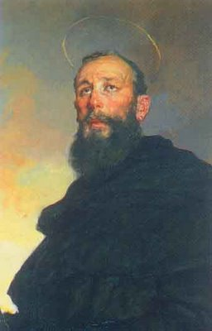
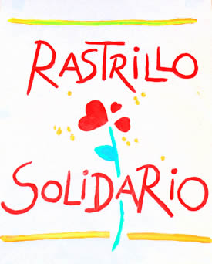
*RASTRILLO BENÉFICO PARROQUIAL. Está abierto el plazo para poder acercar las donaciones destinadas al Rastrillo Benéfico que tendrá lugar entre el 9 y el 16 de diciembre. ¡Muchas gracias por su valiosa colaboración!

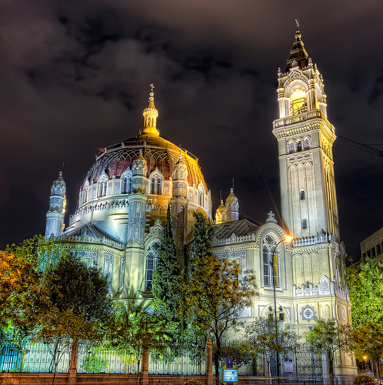
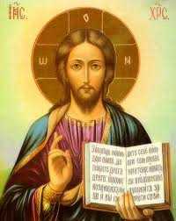
* CURSO DE SAGRADA ESCRITURA. Todos los segundos miércoles de cada mes se ofrece el Curso de Biblia a las 18:00 en el Salón de Actos. Este miércoles trataremos el tema: Historia - Memoria . Celebración. Imparte el curso el P. Miguel Gumersindo de la Lastra OSA, Biblista.


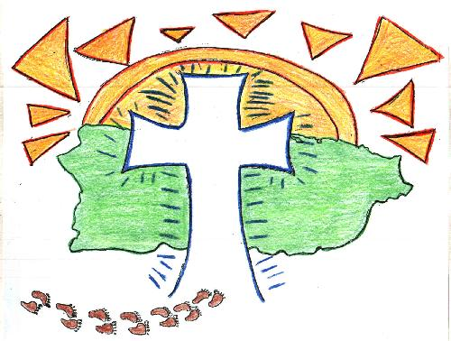
* GRUPO ADULTOS JÓVENES SAMASABE. El objetivo de este grupo es ayudar a crecer como personas y como comunidad cristiana, siendo anunciadores de la buena noticia del Reino, teniendo como base el conocimiento de la persona y el mensaje de Jesús. Además, se trata de un grupo de amigos que cultivan las relaciones y la amistad, con un fundamento importante de espiritualidad. Ven a conocer y experimentar, puede ser lo que buscas. Reanudará sus encuentros el día 15 de noviembre, de las 20:30 a las 21:30.
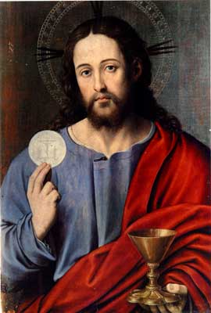
* JUEVES EUCARÍSTICOS. Todos los jueves durante el curso de las 19 a las 20 h. tiene lugar la veneración de Jesús Eucaristía a través de la Exposición del Santísimo Sacramento. Meditación contemplativa acompañada de diversos textos para la reflexión y cánticos de alabanza.

www.jeaf.com/samasabe samasabe@agustinos-es.org
Tlf: 91 435 76 82

Hoja parroquial Año XII nº 550

Hoja parroquial Año XV. Nº 734

Tiempo Ordinario (B) XXXII Domingo 10 de noviembre de 2012
Parroquia San Manuel y San Benito. PP. Agustinos
C) Alcalá 83 - C) Columela 12, 28001. MADRID

LO MEJOR DE LA IGLESIA
Es sorprendente el lenguaje duro y certero que emplea Jesús para desenmascarar la falsa religiosidad de los escribas. No puede soportar su vanidad y su afán de ostentación. La religión les sirve para alimentar fatuidad. En el fondo, solo piensan en sí mismos. Viven aprovechándose de las personas débiles a las que deberían servir.
Marcos no recoge las palabras de Jesús para condenar a los escribas, sino para poner en guardia a las comunidades cristianas para las que escribe. Los dirigentes religiosos han de ser servidores de la comunidad. Nada más. Si lo olvidan, son un peligro para todos.
En relato evangélico nos presenta a Jesús está sentado enfrente del arca de las ofrendas y observa la ofrenda de una viuda pobre, Conmovido, Jesús llama rápidamente a sus discípulos. No han de olvidar el gesto de esta mujer, pues, aunque está pasando necesidad, “ha echado todo lo que tenía para vivir”. Mientras los letrados viven aprovechándose de la religión, esta mujer se desprende de todo por los demás, confiando totalmente en Dios.
Su gesto nos descubre el corazón de la verdadera religión: confianza grande en Dios, gratuidad sorprendente, generosidad y amor solidario, sencillez y verdad. No conocemos el nombre de esta mujer ni su rostro. Solo sabemos que Jesús vio en ella un modelo para los futuros dirigentes de su Iglesia.
También hoy, tantas mujeres y hombres de fe sencilla y corazón generoso son lo mejor que tenemos en la Iglesia. No escriben libros ni pronuncian sermones, pero son los que mantienen vivo entre nosotros el Evangelio de Jesús. De ellos hemos de aprender los presbíteros y obispos.

